Przelicznik certyfikatów zewnętrznych
dla studentów Politechniki Łódzkiej
dotyczący zasad klasyfikacji kandydatów na studia zagraniczne
w ramach programu Erasmus+
JĘZYK ANGIELSKI
- EGZAMINY CAMBRIDGE
FCE (poziom B2): ocena A – 5.0; ocena B – 4.0; ocena C – 3.0
CAE (poziom C1): ocena A – 5.0; ocena B – 4.0; ocena C – 3.0
CPE (poziom C2): ocena A – 5.0; ocena B – 4.0; ocena C – 3.0
- EGZAMINY ETS
TOEIC B2 785-820 = 3; 825-855 = 3.5; 860-900 = 4.0; (wszystkie 4 części: listening, reading, writing and speaking)
TOEIC C1 905 i więcej = 5.0 (wszystkie 4 części: listening, reading, writing and speaking)
TOEFL {iBT} B2 87-94 = 3.5; 95-101 = 4.0; 102-109 = 5.0 (wszystkie 4 części: listening, reading, writing and speaking)
TOEFL {iBT} C1 110-115 = 4.0; 116-120 = 5.0 (wszystkie 4 części: listening, reading, writing, speaking)
- EGZAMIN IELTS
IELTS - 5-5,5 (B2)= 4.0; 6-6,5 (B2) =5.0
IELTS - 7.0 (C1) = 4.0; 7.5 (C1) = 4.5; 8 (C1)= 5.0
- EGZAMIN LCCI
LCCI EFB III poziom B2: Merit = 4.0; Distinction = 5.0 (wszystkie 4 części: listening, reading, writing and speaking)
LCCI EFB IV poziom C1: Pass = 4.0; Merit = 4.5; Distinction = 5.0 (wszystkie 4 części: listening, reading, writing, speaking)

English for Tourism (LCCI level 2) poziom B1 (według tabeli CEFR)
- EGZAMIN TELC
TELC C1 (poziom C1): 1/Very good = 5.0; 2/Good = 4.0; 3/Satisfactory = 3.0
- MATURA MIĘDZYNARODOWA/EUROPEJSKA

Matura Międzynarodowa (IB - International Baccalaureate)

Matura Europejska (EB – European Baccalaureate)

- International Baccalaureate Organization na poziomie rozszerzonym lub podstawowym. Group 1: Language A - język ojczysty
- Group 2: Language B - język obcy
Poniżej przelicznik Matury międzynarodowej dla J. ANGIELSKIEGO do CEFR
Zapis SL (standard level) poziom podstawowy/ HL (higher level) poziom rozszerzony
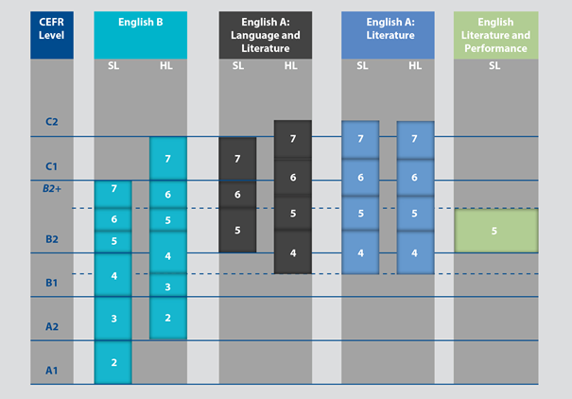
Matura międzynarodowa (przelicznik procentowy ocen)
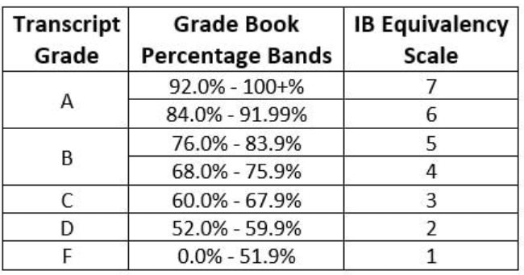
Zapis LANGUAGE B świadczy o tym, że dla kandydata j. angielski był j. obcym
Zapis LANGUAGE A świadczy o tym, że dla kandydata j. angielski był j. ojczystym

VII.DODATKOWE INFORMACJE
Uznajemy certyfikaty wydane najpóźniej 5 lat przed terminem wpisu punktów w systemie rekrutacji www.mobility.p.lodz.pl
Przelicznik ocen z języka obcego dla studentów PŁ dotyczący zasad wyjazdów studentów Politechniki Łódzkiej na studia zagraniczne w ramach programu Erasmus+
 | B1 | B2 (+2 pkt) | B2+ (+3 pkt) | C1 (+4 pkt) | C2 (+6 pkt)
3.0 | 3 | 5 | 6 | 7 | 9
3.5 | 3.5 | 5.5 | 6.5 | 7.5 | 9.5
4.0 | 4 | 6 | 7 | 8 | 10
4.5 | 4.5 | 6.5 | 7.5 | 8.5 | 10.5
5.0 | 5 | 7 | 8 | 9 | 11

TOEIC punkty w skali CEFR
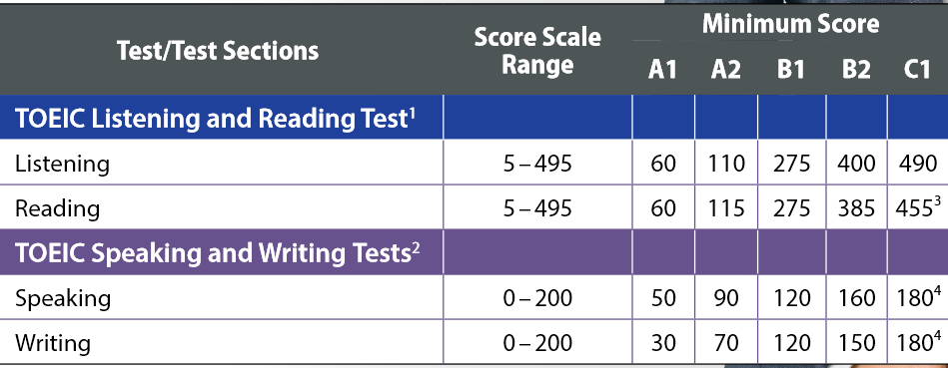
Zasadniczo poziom B2 na TOEIC dopiero jak ma powyżej 785 pkt z Listening/ Reading
Oraz powyżej 310 pkt na Speaking/ Writing
TOEIC to maksymalnie poziom C1

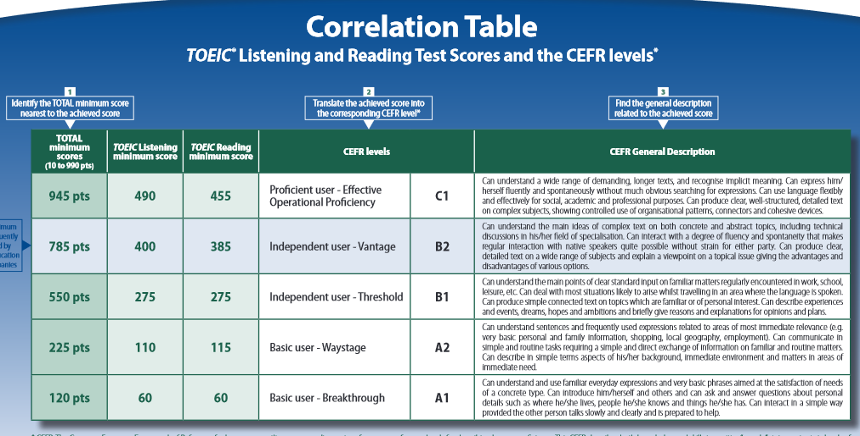
Poniżej CAMBRIDGE / IELTS
